Podręczniki rok szkolny 2022/2023
Technik automatyk
Klasa 1
Przedmiot | Podręcznik | Autor | Wydawnictwo
Język polski | Ponad słowami. Klasa 1 część 1 i 2. Podręcznik do języka polskiego dla liceum ogólnokształcącego i technikum. Zakres podstawowy i rozszerzony. | Małgorzata Chmiel, Anna Cisowska, Joanna Kościerzyńska, Helena Kusy, Aleksandra Wróblewska | Nowa Era
Język angielski | Focus 2 Second Edition A2+/B1 (bez zeszytu ćwiczeń) | Sue Kay, Vaughan Jones, Daniel Brayshaw, Bartosz Michałowski, Beata Trapnell, Dean Russell, Marta Inglot | Pearson
Język niemiecki | Perfekt 1  zeszyt ćwiczeń: Perfekt 1 | Beata Jaroszewicz, Jan Szurmant, Anna Wojdat-Niklewska | Pearson
Plastyka | brak
Historia | Historia. Poznać przeszłość 1, zakres podstawowy | Marcin Pawlak  Adam Szweda | Nowa Era
HIT | Podręcznik zostanie podany we wrześniu.
Biologia | Biologia na czasie1. Podręcznik dla liceum ogólnokształcącego i technikum. Zakres podstawowy. | A. Helmin, J. Holeczek | Nowa Era
Chemia | To jest chemia. Chemia ogólna i nieorganiczna. Zakres podstawowy. | Romuald Hassa, Aleksandra Mrzigod, Janusz Mrzigod | Nowa Era
Matematyka | MATeMATyka 1. Zakres podstawowy z rozszerzonym. | Wojciech Babiański, Lech Chańko, Dorota Ponczek | Nowa Era
Informatyka | Teraz Bajty - Informatyka dla szkół ponadpodstawowych. Zakres podstawowy. Klasa I | Grażyna Koba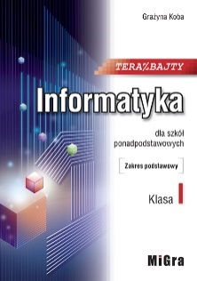 | Migra
Edukacja dla bezpieczeństwa | Żyję i działam bezpiecznie. | Jarosław Słoma | Nowa Era
Religia | Szukam wolności. | M. Wojtasik, R. Mazur | św. Wojciech

